Spørgsmål x1. Distribueret programmering vha. .NET WebApi Services (web-tjeneste)

Programmeringsspørgsmål

Oplæg
Der ønskes en webtjeneste (forsimplet udgave) til auktionshus med brug af WebApi.
Et AuctionsItem-objekt har følgende felter:
- ItemNumber (fx 123456 – et entydig item nummer)
- ItemDescription (fx ” PH 5 Classic lampe Hvid mat”)
- RatingPrice (vurderingen fx 2100)
- BidPrice (fx 2100 - hvis ingen bud afgivet så 0)
- BidCustomName (fx ”Bjørk Boye Busch”)
- BidCustomPhone (fx ” 63129162”)
- BidTimestamp (fx ”2016-12-08 07:30” - klassen DateTime)
Et Bid-objekt har følgende felter:
- ItemNumber (fx 123456 – et entydig item nummer)
- Price (fx 2100)
- CustomName (fx ”Bjørk Boye Busch”)
- CustomPhone (fx ” 63129162”)
Webtjenesten (WebApi) skal tilbyde følgende metoder:
List<AuctionItem> GetAllAuctionItems();
AuctionItem GetAuctionItem(int itemNumber);
string ProvideBid(int itemNumber, int bidPrice, string bidCustomName,
string bidCustomPhone);
- En metode, der returnerer alle informationer for alle Auktionsvarer
- En metode, der kun returnerer informationer for et enkelt auktionsvare objekt.
Metoden skal have følgende parametre: ItemNumber.
Hvis varen ikke findes skal returneres null
- En metode, der kan buges til at afgive bud.
Metoden skal have følgende parametre: et Bid object.
Metoden skal finde varen og hvis den findes og prisen er større BidPrice skal BidPrice, BidCustomName og BidCustomPhone ændres til data svarende til dem fra bid objektet, BidTimestamp sættes til aktuel tid og der skal returneres ”OK”. Hvis varen ikke findes skal returneres ”Vare findes ikke”. Hvis budet er for lavt returneres ”Bud for lavt”.

Der ønskes desuden en Asp.Net MVC web grænseflade til auktionshus.
Hvor du bruger ovenstående webapi til at håndtere selve forretningslogikken og datagrundlaget for auktionerne.

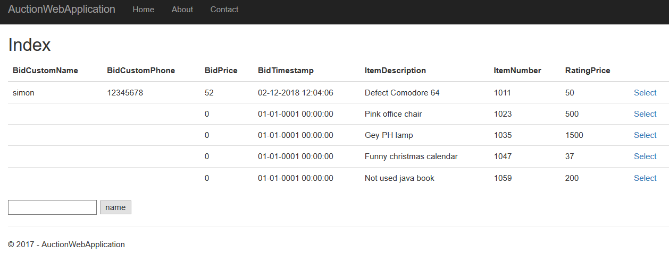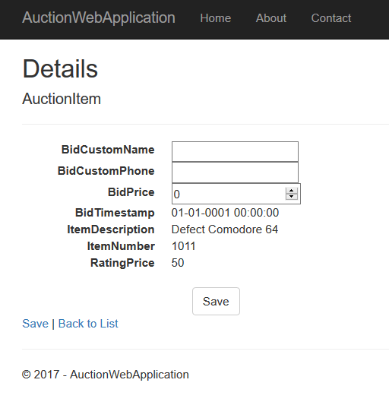

Webprogrammet (MVC) tilbyder følgende:
1. En web side der giver en oversigt over de varer der er i auktionen. Man skal på denne kunne vælge en vare, hvorefter man skal komme til en ny webside, hvor der skal kunne bydes på varen (varenummer skal overføres til siden)
2. En web side hvor man kan byde på en vare. Manglende data for at kunne byde skal kunne indtastes på websiden. Hvis der er valgt en vare (fra liste-siden 1.) – skal data for denne vare vises. Hvis der ikke er valgt en vare skal man sendes til liste-siden (1.) Der skal valideres direkte i forbindelse med indtastningen, at der er udfyldt et kundenavn på mindst 4 tegn og at der er telefonnummer på 8 cifre. Resultatet af budet skal vises på websiden sammen med tidspunktet for afgivelsen. Det skal være muligt at opdatere, så man kan se højeste bud igen uden at man byder. Det skal være muligt at komme til en ny webside, hvor brugeren kan se sine egne bud (3.)
3. En web side hvor den enkelte bruger kan få en oversigt over sign egne bud (pris, tidspunkt for afgivelse og resultat af budet)

Ekstra småopgave blah blah
Ekstra småopgave blah blah
Ekstra småopgave blah blah
Ekstra småopgave blah blah
Ekstra småopgave blah blah
Ekstra småopgave blah blah
Ekstra småopgave blah blah
Ekstra småopgave blah blah
Ekstra småopgave blah blah
Ekstra småopgave blah blah

Ekstraopgaverne giver mellem 5 og 15 point og er uafhængige af hinanden og kan derfor løses i tilfældig rækkefølge. Jo flere man løser, des højere karakter får man, men grundopgaven SKAL løses.

